**ÅRSMELDING**

**2024**

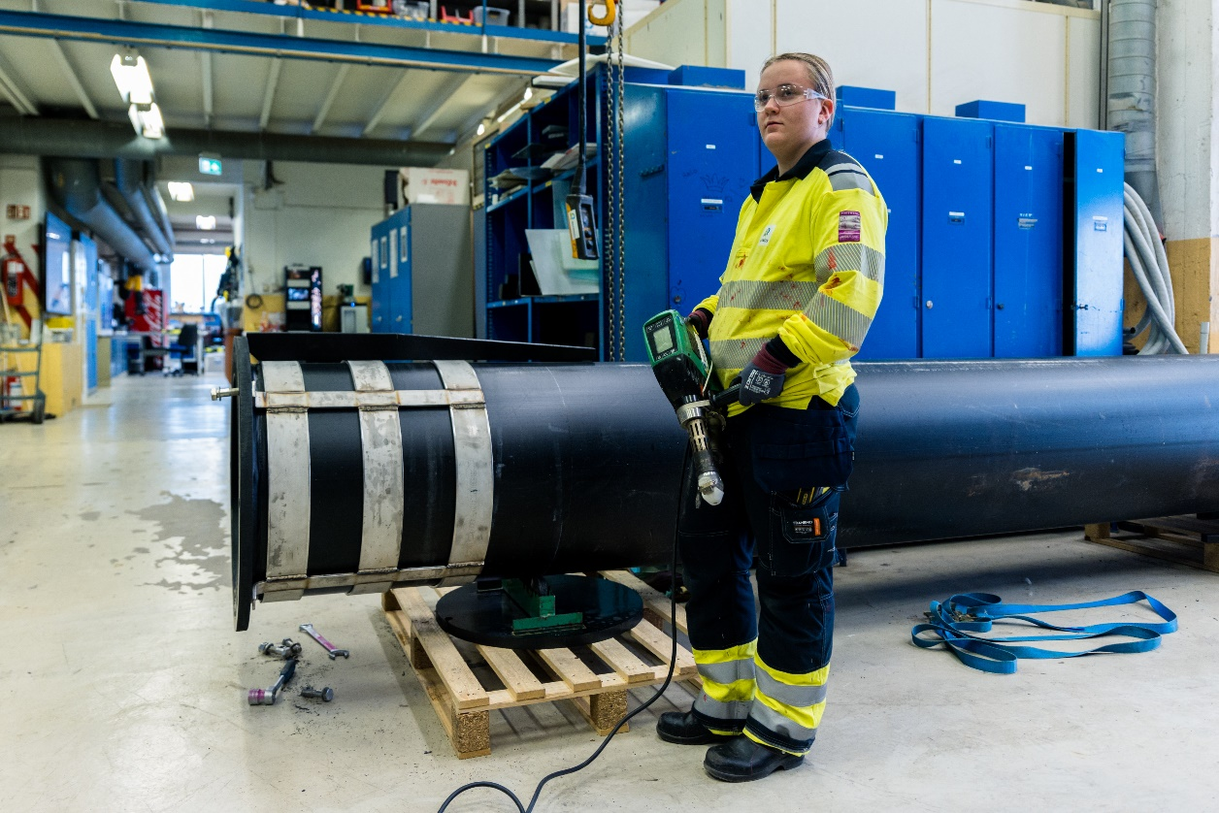

**INDUSTRILÆRLING   
VESTFOLD OG TELEMARK**

m til

|  |  |  |
| --- | --- | --- |
| **MEDLEMSBEDRIFTER 2024** |  |  |

|  |  |  |  |
| --- | --- | --- | --- |
| ABAX AS | Larvik | Kai Tveit AS | KRAGERØ |
| ADDCON Nordic AS | Porsgrunn | Kamek AS | Herre |
| Anleggs-Service AS | Larvik | Kebony Norge AS | Skien |
| Arctic Heating AS | Nøtterøy | Keytouch Technology AS | NOTODDEN |
| BASF AS | Sandefjord | KM ,avd. Bekkajordet | Horten |
| Bekkelund & Knutsen | Larvik | Kongsberg Discovery, avd. Strandpromenaden | Horten |
| Bergene Holm AS, avd. Haslestad | Hof | Kragerø Maskinering AS | SANNIDAL |
| Bergene Holm AS, avd. Kvelde | LARVIK | LSI Welding AS | SANDE I VESTFOLD |
| Bilfinger Nordics | Porsgrunn | Mectro AS | Horten |
| Caverion Norge AS, avd. Herøya prosjekt | PORSGRUNN | Mesterbakeren AS | SEM |
| Cranemaster | Stathelle | Motor&Generator Service AS | Porsgrunn |
| Dana SAC Norway AS | LARVIK | NEL Hydrogen Electrolyser AS | PORSGRUNN |
| Den Magiske Fabrikken AS | DRAMMEN | Nippon Gases AS | Rjukan |
| Dørautomatikk AS | SKIEN | NOAH AS | Holmestrand |
| Elceta AS | Sande i Vestfold | Norner AS | Stathelle |
| Elis AS | SKIEN | Norsk Linjeboring AS | BØ I TELEMARK |
| EMSolutions AS | LARVIK | Oldroyd AS | STATHELLE |
| Eramet Norway AS | Porsgrunn | Palla Pharma Norway AS | KRAGERØ |
| FossTech AS | Stokke | PG Flow Solutions AS | SANDE I VESTFOLD |
| Grepi Plast AS | PORSGRUNN | Pipelife Norge AS | Stathelle |
| GSGroup AS | Sandefjord | Safe Exit AS | SKIEN |
| Heidelberg Materials Miljø AS | Brevik | Safran Sensing Technologies AS | Horten |
| Heidelberg Materials Sement Norge AS | Brevik | Scanmar AS | Åsgårdstrand |
| Herøya Nett AS | Porsgrunn | Steni AS | Steinsholt |
| Høglund AS | BARKÅKER | Teleklima AS | Porsgrunn |
| INEOS Bamble AS | Stathelle | Terox AS | LARVIK |
| INEOS Rafnes AS | Stathelle | Thermokraft AS | NOTODDEN |
| INOVYN Norge AS | Stathelle | Vafos Pulp AS | KRAGERØ |
| Isola AS | Porsgrunn | Vantevo AS | LARVIK |
| Isola AS Notodden | Notodden | Vistin Pharma AS | SANNIDAL |
| Jotron AS | LARVIK | Yara International ASA, avd. Porsgrunn | PORSGRUNN |
| Jotun AS | Sandefjord | Yara Porsgrunn | Porsgrunn |
| JRT AS | Sandefjord |  |  |

Opplæringskontoret har 4 årsverk:

Daglig leder Ranveig Furuvald

Konsulent Jorunn Stensåsen

Fagkonsulent Steinar Wighus

Fagkonsulent Jarle Fjeldseth Johnsen.

**Styrets sammensetning Vestfold og Telemark:**

**Fra arbeidsgiversiden:**

Styreleder: Thomas Reiersen, BASF AS

Nestleder: Stian Sem, Ineos Bamble AS

Styrerepr.: Rolf Lambrechts, Yara Porsgrunn

Styrerepr.: Håkon Lundevall, Heidelberg Materials Sement Norge AS

Styrerepr.: Trond Abrahamsen, Jotun AS

Styrerepr.: Håkon Wefald, Bilfinger Nordic AS

Vararepr.: Thomas H. Andersen, Inovyn Norge AS

**Fra arbeidstakersiden:**

Truls Hvitstein, Jotun AS Vara: Cathinca Gjestland, Eramet Norway AS

**Lærlingrepresentanter:**

Mika Lauvdal Bilfinger,Porsgrunn Vara: Iselin Gundersen, Inovyn Norge AS (ny høst 2024)

**Styremøter:**

Det har vært avholdt 4 styremøter med til sammen 20 saker i 2024. Det ble i år arrangert lunsj til lunsj-møte på Hotel Wassilioff i Stavern 21. - 22. august.

**Årsmøtet** og medlemsmøtet ble avholdt 17. april på opplæringssenter for yrkesfag.

**FAGOPPLÆRING**

**Lærekontrakter 2024**

Totalt har vi tegnet 140 lærekontrakter i 19 ulike fag, herav 33 jenter. Telemark 110, og Vestfold 30.

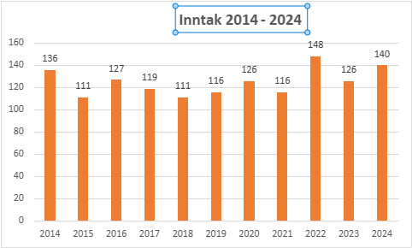

|  |  |  |  |  |  |  |
| --- | --- | --- | --- | --- | --- | --- |
|  |  |  |  |  |  |  |

**Totalt**:

Pr. 31.12.2024 var det totalt 287 løpende kontrakter i 25forskjellige fag.

Vi har hatt **6 hevinger/avslutninger** totalt, av ulike årsaker, dvs. ca. 4%.

**Fagprøver 2024**

Totalt har 134 lærlinger avlagt og bestått fagprøven sin.

**43 lærlinger** fikk *Bestått Meget Godt*

**84 lærlinger** fikk *Bestått*

**7 lærlinger** fikk “Ikke bestått” ved 1. forsøk, 4 greide å bestå ved 2. forsøk. 2 unnlot å ta nytt forsøk. 1 fikk ikke bestått på forsøk nr.2

**Formidlingsprosessen 2024**

* Alle som ønsker læreplass i våre medlemsbedrifter, søker via «**Aspirant**». Systemet er knyttet til opplæringsportalen vår OLK.
* Infomøte på teams i forkant av utsendelse av søknader. Industrilærling fordelte og videresendte søknader ihht søkernes ønsker, og bedriftenes intensjoner.

. 

**ØKONOMI**

Vi fikk inn **kr** **21 287 761,62** i lærlingtilskudd, og utbetalte totalt **kr 14 292 802,54** til medlems-bedriftene. Regnskapet pr. **31.12.2024** viser et underskudd på **kr 2 102 123,54**.  
  
Total egenkapital pr. **31.12.2024** er **kr 5 648 304.** Årets resultat disponeres i henhold til regn-skap. I regnskapet er forutsetningene for fortsatt drift lagt til grunn. Styret bekrefter at for-utsetningen er til stede.  
  
Industrilærling budsjetterte med et underskudd på 1,5 millioner kroner for 2024. Det økte underskuddet skyldes lavere inntekter enn forventet, samt et overforbruk på kompetansemidler til lærlinger. For å sikre en mer bærekraftig økonomi har styret vedtatt at kompetansemidler fra og med 2025 kun vil tildeles 1. års lærlinger.

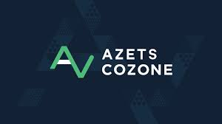

**REKRUTTERING**

Vi har god innsøking til våre fagområder i hele regionen, noe som viser stor interesse for industrifagene. Dette lover godt for framtidens kompetansebehov i bransjen og gir et solid grunnlag for rekruttering av nye fagarbeidere.

Vi har tett kontakt med alle videregående skoler vi rekrutterer elever fra og besøker dem jevnlig, bl.a. disse:

Et bilde som inneholder utendørs, konstruksjon, himmel, eiendom

KI-generert innhold kan være feil. Et bilde som inneholder utendørs, himmel, vei, konstruksjon

KI-generert innhold kan være feil.  
Bamble videregående skole Sandefjord videregående skole

Dette sikrer at vi kan informere om mulighetene i industrien, svare på spørsmål og bidra til et godt grunnlag for elevenes valg av utdanning og karriere.

**KOMPETANSEHEVING**

**Teoripåfyll via Industriskolens materiell**

Presentasjon av Opplæringsplattformen og alt tilgjengelig læremateriell fortsetter. Enda flere lærlinger tok det i bruk i 2024. Industrilærling reiser rundt i bedriftene, og kurser lærlinger, faglige ledere og instruktører.

**Kurs arrangert for lærlinger ble som tidligere år:**

* Kurs i «Varme arbeider»
* Truckførerkurs
* Grunnleggende lagerkurs
* Lift/personløfterkurs
* Stropp-/ og krankurs
* Traverskran
* Prosesskurs for 2. års lærlinger
* Laboratoriekurs for 2. års lærlinger
* Kurs i reguleringsteknikk for kjemiprosess- og automatiseringsfag
* Ulike kurs innen kulelager/rigging mm. som lærlingene trengte

Industrilærling har bidratt med **Kr 2 881 867** til kompetanseheving i bedriftene.

**Fagprøveinfo** for lærlinger i elektro, automasjon, industrimekaniker og kjemiprosessfaget er gjennomført.

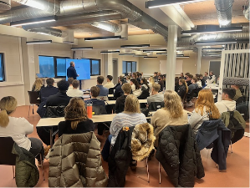

Fagprøveinfo i lokalene våre på Rødmyr

**Erasmus/Utvekslingsprogram**

I 2024 tok BASF, Ineos Rafnes og NEL Porsgrunn imot 8 tyske lærlinger i kjemiprosessfaget i perioden 13.januar til 10. februar. Innkvarteringen var på Brevik Hybelhotell og i Sandefjord.

I motsatt retning sendte vi totalt 3 kjemiprosess lærlinger fra BASF og NEL Porsgrunn til BASF Ludwigshafen i Tyskland, i perioden 24.februar til 23.mars.

**Kompetanseheving – skoler**

Vi sendte brev til alle videregående skoler i Vestfold og Telemark, hvor vi oppfordret til å søke midler til å oppgradere *utstyr* eller *kompetanse*. **12** skoler benyttet seg av dette tilbudet. Styret behandlet søknadene, og alle skoler fikk tilsagn.

Industrilærling har bidratt med **Kr 530 854,00** til kompetansehevingen.

**Oppfølging av lærlinger**

Oppfølging/vurderingssamtaler med lærlinger har dette året stort sett foregått som normalt ute i bedriftene.

**Skolebesøk på Rødmyr**

12, og 13. juni satte vi i gang med besøk av ungdomsskoleelever. En egen gruppe på huset sto for invitasjonene. Første skole på besøk var Ranvik ungdomsskole.

21., 22. og 23. november hadde vi besøk av 150 10.klasseelever, fra Mæla, Bamble og Gimsøy. Elevene fikk orientering om ulike fagområder, og fikk prøve seg i mange fag.

**Åpen skole**

Industrilærling har vært til stede med stands på åpen skole, både på ungdomsskoler og videregående skoler i Vestfold og Telemark.

**Lærlingsamlinger**

Alle lærlinger med oppstart i **2024**, hadde lærlingsamling på O’Learys i Skien 27. og 28. november. Pga. antallet, delte vi gruppen på 2 dager.

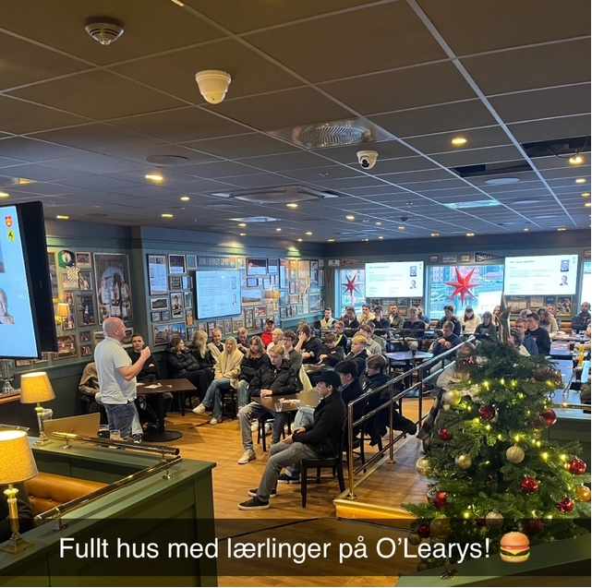

**Oppstartsmøter**

Oppstartsmøter i Vestfold og Telemark har blitt gjennomført for alle nye lærlinger i 2024.

**Årlig rapportering – Lærebedriftsundersøkelse – Lærlingundersøkelse**

I mai ble Industrilærling med i et prosjekt fra Udir med å prøve ut ny plattform for lærling-undersøkelser. 115 lærlinger ble invitert til å bli med. Kun 72 gjennomførte, og vi fikk en svarprosent på 63%.

Resultater, lærling-undersøkelsen

* **Trivsel med kollegaer**: Hele 98,1 % trives i nokså stor eller svært stor grad, med et snitt på **4,7**. Det tyder på et godt arbeidsmiljø.
* **Trivsel med arbeidsoppgaver**: 96,2 % trives i nokså stor eller svært stor grad, med et snitt på **4,6**. Det viser at lærlingene generelt liker arbeidsoppgavene sine.
* **Fornøyd med opplæringen**: 87,4 % er fornøyd i nokså stor eller svært stor grad (snitt **4,4**), men her er det noen (12,6 %) som er mer nøytrale eller misfornøyde. Kanskje det er verdt å undersøke hva som kan forbedres?
* **Vil anbefale bedriften**: 96 % av lærlingene ville anbefale bedriften til andre, noe som er en sterk indikator på at de har hatt en god opplevelse.

**Styret i Industrilærling Vestfold og Telemark** Skien,________

________________ _________________ ___________________

Thomas Reiersen Stian Sem Håkon Lundevall

Styreleder Nestleder Styremedlem

________________ _________________ ___________________

Rolf Lambrechts Trond Abrahamsen Håkon Wefald

Styremedlem Styremedlem Styremedlem

_________________ __________________ ___________________

Mika Lauvdal Truls Hvitstein Ranveig Furuvald

Styremedlem Styremedlem Daglig leder

Skrevet av Jorunn Stensåsen